Würzburg: Eine neue Talentschmiede für die

Fach- und Führungskräfte von morgen

Unternehmen und Weiterbildungsinteressierte in Würzburg finden in der jetzt eröffneten neuen Niederlassung der Eckert Schulen viele Möglichkeiten, um Zukunftschancen zu nutzen. / Eröffnung mit Bayerns Wirtschaftsstaatssekretär Roland Weigert und Kultusstaatssekretärin Anna Stolz

Würzburg – Bayerns größter privater Weiterbildungscampus baut seine Präsenz in Unterfranken aus: Die Eckert Schulen mit Sitz vor den Toren Regensburgs haben jetzt ihren neuen Standort in Würzburg (Sandäcker 6A) offiziell eröffnet. Die neuen, hellen und modernen Räume sind erste Anlaufstelle für Unternehmen in der Region, die in die Weiterbildung ihrer Mitarbeiter investieren, sowie für Fach- und Führungskräfte, die das Fundament für ihren beruflichen Aufstieg legen wollen.

Mit der Eröffnung der neuen Meisterschule, einem von mehr als 40 „Bildungs-Satelliten“ der Eckert Schulen in Deutschland, wollen die Weiterbildungs-Experten ihr Angebot in Würzburg deutlich stärken, sagte Thomas Skowronek, Geschäftsführer des Regionalen Bildungszentrums der Eckert Schulen. Neben Industriemeistern in verschiedenen Fachrichtungen wie beispielsweise Elektrotechnik, Mechatronik, Metall oder Chemie bieten die Eckert Schulen in Würzburg eine Reihe kaufmännischer Weiterbildungen an wie den Betriebswirt IHK, den Technischen Betriebswirt IHK oder den Wirtschaftsfachwirt IHK.

Der Kernauftrag des Regionalen Bildungszentrums der Eckert Schulen in Würzburg bleibt auch künftig die berufliche Aufstiegsqualifizierung zum Meister oder Fachwirt in Vollzeit und berufsbegleitend in Teilzeit. Von dort aus geplant und betreut werden aber auch die berufsbegleitenden Lehrgänge zum Staatlich geprüften Techniker – seit kurzem auch in innovativen Live-Online-Formaten. „Die Qualifizierung zum Staatlich geprüften Techniker ist eine der auf dem Arbeitsmarkt aktuell gefragtesten Qualifikationen nach dem Meister“, sagte Nancy Lottes, die Würzburger Standortleiterin. „Die Nachfrage nach dieser Qualifikation erleben wir als überdurchschnittlich steigend“, betonte sie.

Bayerns Wirtschaftsstaatssekretär Roland Weigert:
„Gutes Signal für unsere heimische Wirtschaft“
„Die Eröffnung ist ein gutes Signal für unsere heimische Wirtschaft und unsere heimischen Fachkräfte“, sagte Bayerns Wirtschaftsstaatssekretär Roland Weigert bei der Einweihung. Die Eckert Schulen ermöglichen nach Worten des Staatssekretärs jährlich über 9.000 Teilnehmerinnen und Teilnehmern eine bessere berufliche Zukunft und helfen heimischen Unternehmen dabei, die Fachkräftelücke zu schließen.

„Das neue Bildungszentrum in Würzburg schreibt die Erfolgsgeschichte der Eckert Schulen fort und ergänzt mit seinem Schwerpunkt der beruflichen Aufstiegsqualifizierung zum Meister oder Fachwirt die attraktive Bildungslandschaft in der Region“, so der Staatssekretär im Bayerischen Staatsministerium für Wirtschaft, Landesentwicklung und Energie.

Bayerns Kultusstaatssekretärin Anna Stolz: „Ein neues innovatives
und leistungsstarkes Bildungszentrum für die Region“
Von einem „guten Tag für die Industrie, das Handwerk, die Wirtschaft und für Unterfranken“ sprach die aus der Region stammende Bayerische Kultusstaatssekretärin Anna Stolz. Auch sie gehörte zu den Ehrengästen der Veranstaltung. Gut qualifizierte, auf die Herausforderungen von morgen optimal vorbereitete Fachkräfte seien der Schlüssel dafür, dass der Technologiestandort Bayern auch in Zukunft wettbewerbsfähig bleibe. „Die Eckert Schulen leisten hier einen wertvollen Beitrag und machen die Region um ein innovatives und leistungsstarkes Bildungszentrum reicher“, betonte die Staatssekretärin.

In Grußworten würdigten bei der offiziellen Einweihung der neuen Niederlassung in Würzburg die dritte Bürgermeisterin Judith Jörg, der Bereichsleiter Fortbildungsprüfungen bei der IHK Würzburg, Stefan Göbel, und Stefan Beil, der Vorsitzende der Geschäftsführung der Agentur für Arbeit Würzburg, die große Bedeutung des neuen Standorts für Würzburg und die Region Unterfranken.

Bayerns führende Fachkräfteschmiede
Die Eckert Schulen sind nach Worten Thomas Skowroneks mit ihren innovativen Angeboten und durch zahlreiche einzigartige Firmen-Kooperationen zunehmend auch in Unterfranken gefragter Impuls- und Taktgeber im Kampf gegen den Fachkräftemangel der Zukunft. In Summe haben an den Eckert Schulen in den vergangenen 75 Jahren mehr als 100.000 Menschen durch Aus- und Weiterbildung den Grundstein für mehr beruflichen Erfolg gelegt.

Für ihre Lernqualität sind die Eckert Schulen heute vielfach ausgezeichnet: Zum dritten Mal in Folge prämierte beispielsweise der „Stern“ das Unternehmen 2022 als Deutschlands „besten Anbieter für berufliche Bildung“ mit Bestnoten in allen Bewertungskriterien. Weitere Rankings ehren das Unternehmen unter anderem als „Digital Champion 2022“, als Deutschlands „Top-Anbieter für Weiterbildung 2022“, als „Trendsetter der deutschen Wirtschaft“, aber auch als „Top-Arbeitgeber 2022“ und als einen von „Deutschlands besten Ausbildungsbetrieben“.

Ein wichtiger Schlüssel zum Erfolg ist dabei das einzigartige Bildungskonzept „Eckert 360 Grad“, das die unterschiedlichen Lebenskonzepte mit den angestrebten Berufswünschen lückenlos und maßgeschneidert aufeinander abstimmt. Die flexible Kursgestaltung und eine herausragende technische Expertise machen hohe Erfolgsquoten möglich und öffnen Teilnehmern Türen zu neuen Jobmöglichkeiten. „Unsere neue Niederlassung wird dazu beitragen, dass gerade auch hier in Würzburg und ganz Unterfranken noch mehr Menschen diese Chancen nutzen können“, betonte auch Stephan Koller, der Prokurist und kaufmännische Leiter des Regionalen Bildungszentrums der Eckert Schulen.

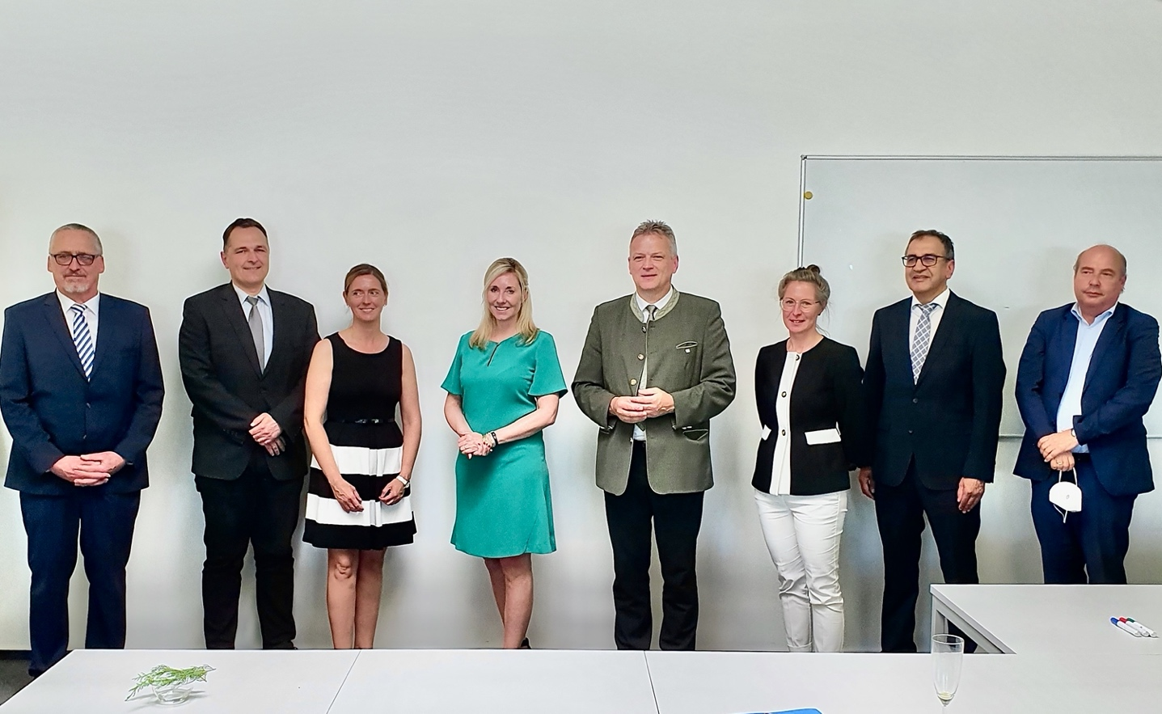

Neue Anlaufstelle für Unternehmen und Weiterbildungsinteressierte in Würzburg (von links nach rechts): Thomas Skowronek (Geschäftsführer des Regionalen Bildungszentrums der Eckert Schulen), Stefan Beil (Vorsitzender der Geschäftsführung der Agentur für Arbeit Würzburg), Judith Jörg (3. Bürgermeisterin der Stadt Würzburg), Staatssekretärin Anna Stolz, Staatssekretär Roland Weigert, Janina Seyler (Schulleiterin der Franz-Oberthür-Schule Würzburg), Stefan Göbel (Bereichsleiter Fortbildungsprüfungen IHK Würzburg) und Frank Hochrein (Verwaltungsdirektor Deutsche Rentenversicherung Nordbayern) weihten den neuen Standort gemeinsam mit vielen Gästen aus Politik und Wirtschaft ein. Foto: Eckert Schulen

Pressekontakt:
Dr. Robert Eckert Schulen AG
Dr.-Robert-Eckert-Str. 3, 93128 Regenstauf
Telefon: +49 (9402) 502-480, Telefax: +49 (9402) 502-6480
E-Mail: andrea.radlbeck@eckert-schulen.de
Web: www.eckert-schulen.de
___________________________________
Die Eckert Schulen sind eines der führenden privaten Unternehmen für berufliche Bildung, Weiterbildung und Rehabilitation in Deutschland. In der über 75-jährigen Firmengeschichte haben rund 100.000 Menschen einen erfolgreichen Abschluss und damit bessere berufliche Perspektiven erreicht. Die Eckert Schulen tragen dazu bei, dass möglichst viele eine qualifizierte Aus- und Weiterbildung erhalten. Das Bildungskonzept „Eckert 360 Grad“ stimmt die unterschiedlichen Lebenskonzepte mit den angestrebten Berufswünschen lückenlos und maßgeschneidert aufeinander ab. Die flexible Kursgestaltung, eine praxisnahe Ausbildung und ein herausragendes techniches Know-how sorgen für eine Erfolgsquote von bis zu 100% und öffnen Türen zu attraktiven Arbeitgebern.

